中南民族大学校外选课说明
重要的事情说三次：
“此次选课指定Chrome(谷歌)浏览器访问，不支持手机移动端，请各位同学注意!!! ”
“此次选课指定Chrome(谷歌)浏览器访问，不支持手机移动端，请各位同学注意!!!”
“此次选课指定Chrome(谷歌)浏览器访问，不支持手机移动端，请各位同学注意!!!”
一、选课登录流程

二、浏览器下载及安装
1、Chrome(谷歌)浏览器下载
Chrome(谷歌)浏览器下载地址https://racs.scuec.edu.cn/login，选择匹配的浏览器版本，点击下载安装包。如图2-1所示提供适合win32位（适用32位windows 7/10系统）、win64位（适用64位windows 7/10系统）、winxp（适用windows xp系统）系统的安装包。
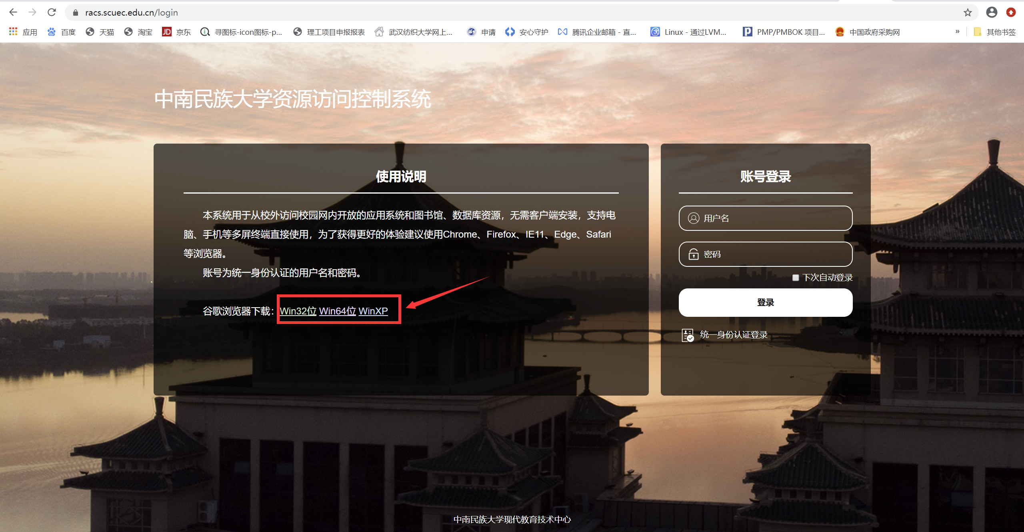 图 2-1
2、Chrome(谷歌)浏览器安装
2.1选择点击与自己电脑系统相应的版本之后，会出现路径选择，建议选择D盘保存，等待下载完成。如图2-2
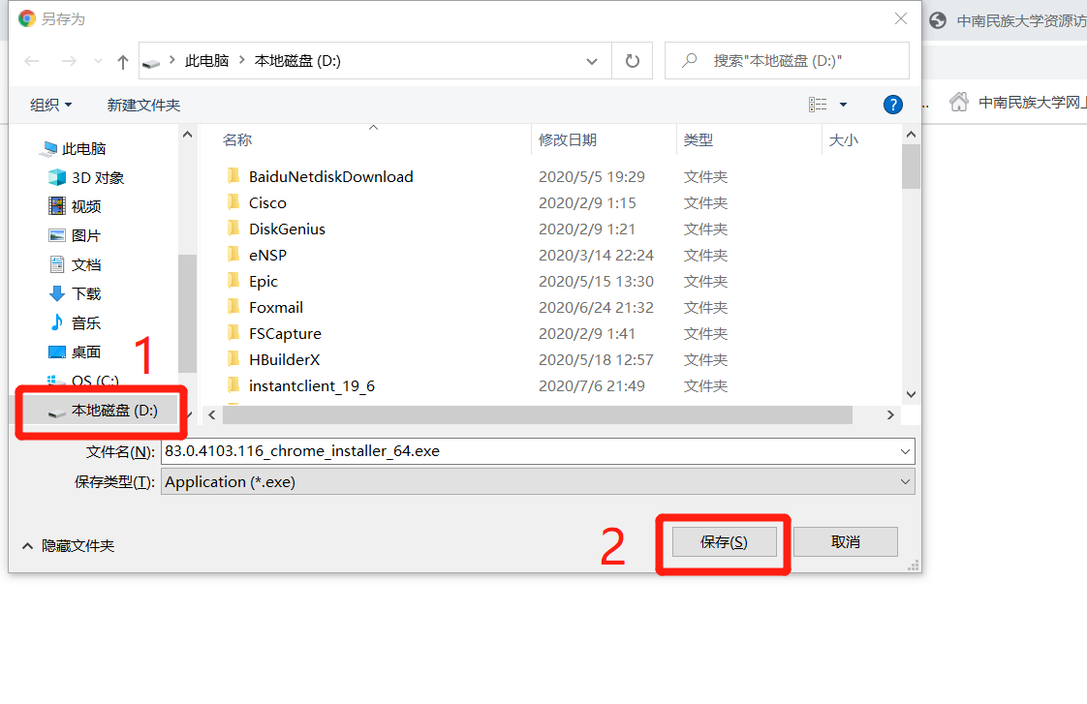
图 2-2
2.2等待下载完成后，进入保存路径找到安装包，双击安装。（文件为免安装版，点击之后稍等片刻即可在桌面看到Google浏览器图标）如图2-3和2-4
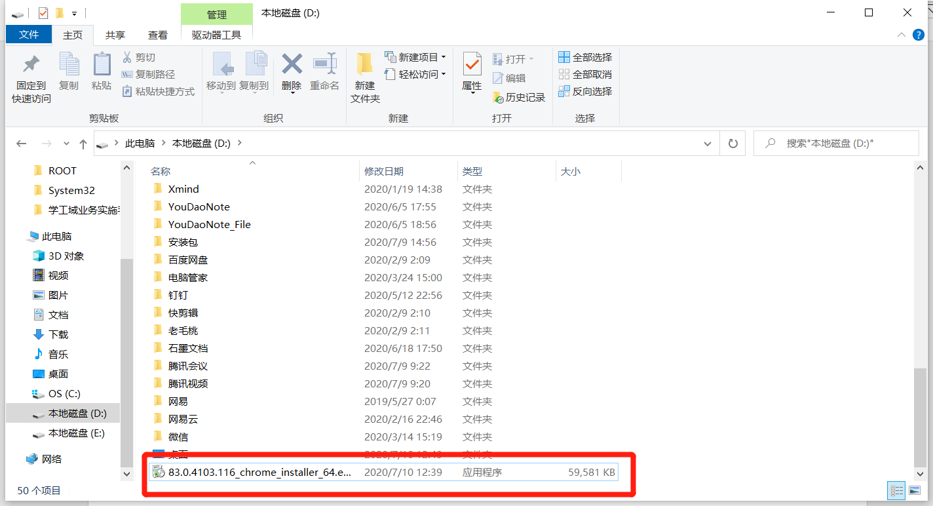
图 2-3

图 2-4

三、登录学校VPN
校外访问教务选课系统，通过下载安装好的Chrome(谷歌)浏览器登录学校VPN系统，（VPN系统访问地址为https://racs.scuec.edu.cn/login，登录用户名、密码与学校信息门户用户名、密码一致），在图3-1中指定的登录框内，输入账号、密码，点击登录进入。如图3-1
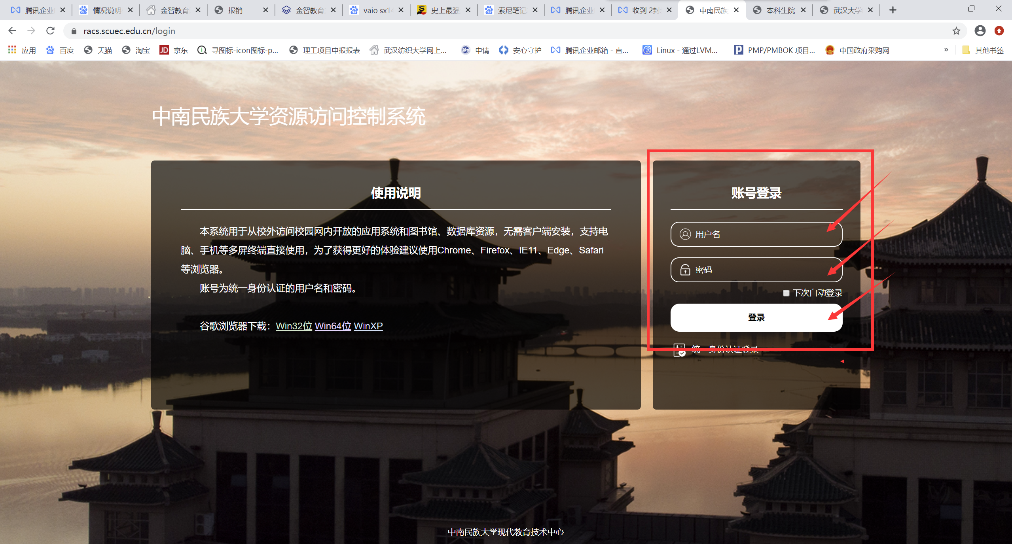
图3-1
四、登录选课系统
1、成功登录VPN系统以后，在VPN首页按照图中所示，点击学生选课图标，进入选课系统。如图3-2
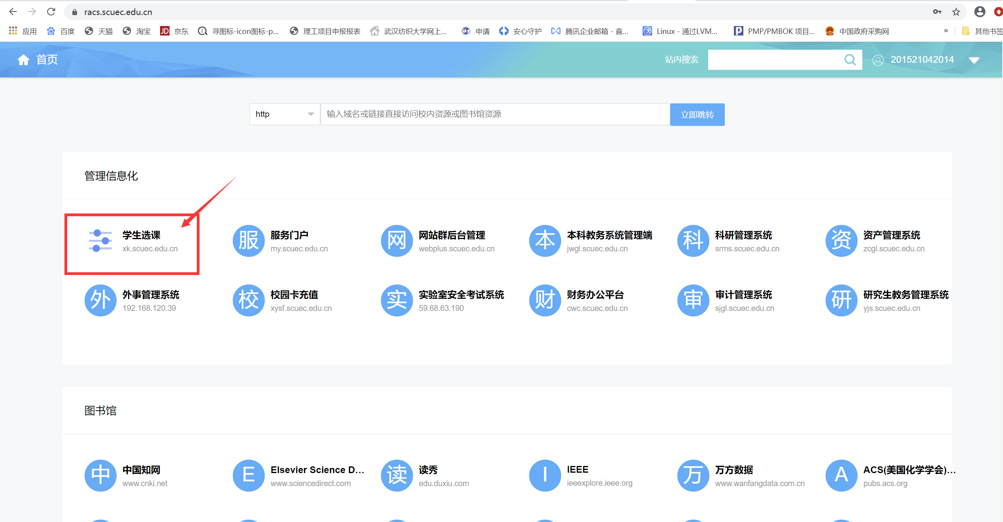
图 3-2

2、进入选课首页后，点击页面右上角“登录”， 在弹出的登录窗口中输入用户名密码后进入选课系统。如图3-3、图3-4
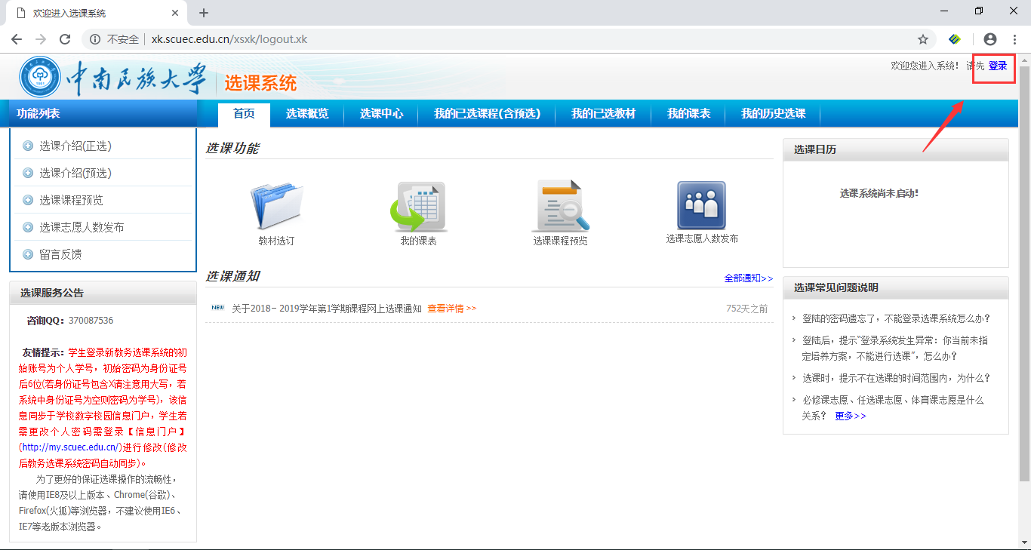
图 3-3
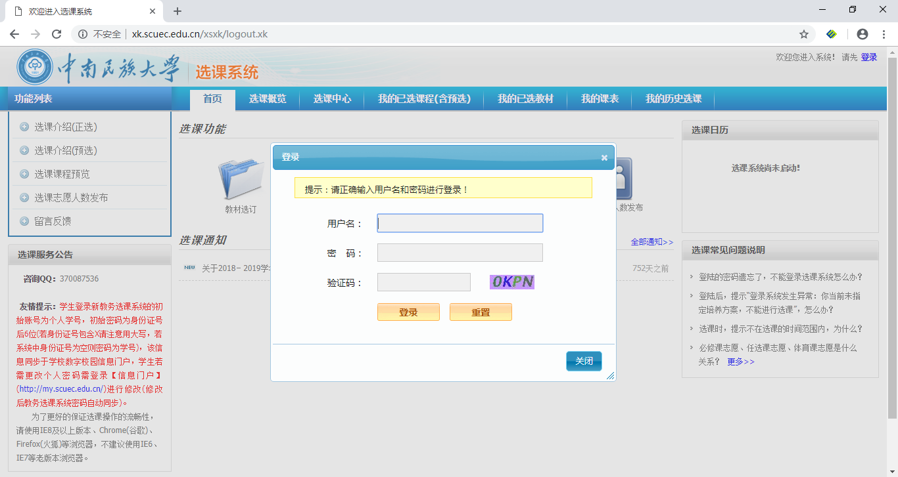
图 3-4

